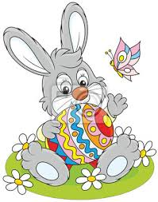
Propozycje działań i aktywności w domu dla dzieci
z grupy IV

Temat tygodnia: Wielkanocne to pisanki, wyklejanki, malowanki
piątek: 10.04.2020r.

Temat dnia: Wyścigi zajączków


Przewidywane osiągnięcia dziecka:
- uczestniczy aktywnie w zabawie ruchowej,
- przestrzega ustalonych reguł zabawy,
- właściwie reaguje na umówiony sygnał,
- wskazuje elementy różniące obrazki
- poszerza wiedzę o świecie przyrody,
- potrafi określić i nazwać zmiany zachodzące w przyrodzie,
- zna budowę jaja kurzego,
- zwinnie pokonuje trasę slalomu z jajkiem.

Proponowane zajęcia dla dzieci
- „Turniej zajączków” – zabawa tropiąca, wyszukiwanie ukrytych jajek niespodzianek.

- „Co się zmieniło?” – doskonalenie percepcji wzrokowej, wyszukiwanie różnic. Rodzic losowo prezentuje pary obrazków. Krótko, przez sekundę dziecko ma szansę im się przyjrzeć i umownie zareagować ruchem, np.: dwie różne kartki bez zajączka – brak reakcji, jakakolwiek para – klaśnięcie, jeden zajączek – podskok, para zajączków – pajacyk. Po kilkukrotnym zaprezentowaniu kart z obrazkami rodzic zachęca
do wykonania zadania na karcie pracy – wyszukania 10 różnic między obrazkami
i zaznaczenia ich na górnym obrazku
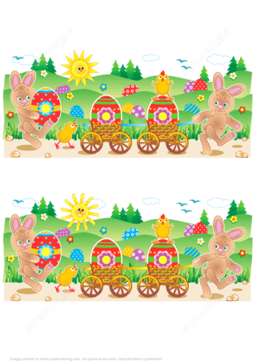

- „Ogród” – obserwacja przyrody w ogrodzie, omawianie zaobserwowanych zmian. Rodzic zachęca dziecko, by w ogrodzie spróbowało odnaleźć jak najwięcej oznak nadejścia wiosny. Dziecko w czasie spaceru (jeśli nie ma możliwości wyjścia można wykorzystać ilustracje dostępne w Internecie) po ogrodzie obserwuje rośliny i drzewa – szuka oznak wiosny. Do szczegółowych obserwacji używa szkieł powiększających – poszukuje małych owadów. Wita się z drzewami, dotyka ich kory, obserwują pąki
i małe listki. Rodzic zachęca dziecko, by głęboko oddychało (wdech nosem, wydech ustami). Dziecko dokonuje podsumowania obserwacji i odpowiada na pytania zadawane:
- Jakie zmiany zaszły w przyrodzie?
- Czym różni się zimowy ogród od wiosennego?
- Jak zmieniają się drzewa wraz z nadejściem wiosny?.

- „W roli głównej jajko” – zabawa badawcza, poznawanie budowy i własności oraz różnych postaci jaj kurzych. Dziecko bada kurze jaja, obierają ze skorupek i kroi jaja ugotowane na twardo i na miękko, wybija ze skorupek jaja surowe (uprzednio wymyte i wyparzone). Dziecko dotyka, rozgniata, wącha. Ogląda przez lupę, porównuje ze sobą. Dzieli się wnioskami i obserwacjami.

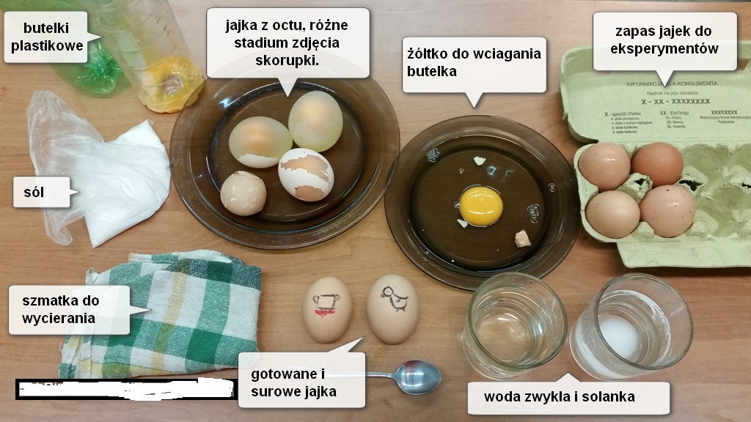
Eksperymenty z jajkami: https://www.youtube.com/watch?v=dtsnC2am0_w
- „Wyścig z jajkiem” – zabawa ruchowa, kształtowanie prawidłowej postawy. Zadaniem dziecka jest bieg między pachołkami (dowolnymi przeszkodami rozstawionymi przez rodzica) i powrót w wyznaczone miejsce. Podczas biegu jajko trzymane na łyżce nie może spaść.

Dodatkowe materiały

Rysujemy zajączka: https://www.youtube.com/watch?v=x8MtFu909cs

Połącz w pary i pokoloruj jednakowo takie same pary
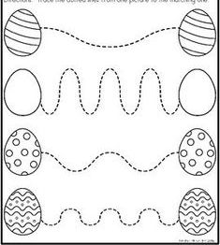

Pokoloruj, wytnij i ułóż historyjkę obrazkową zachowując właściwą kolejność
